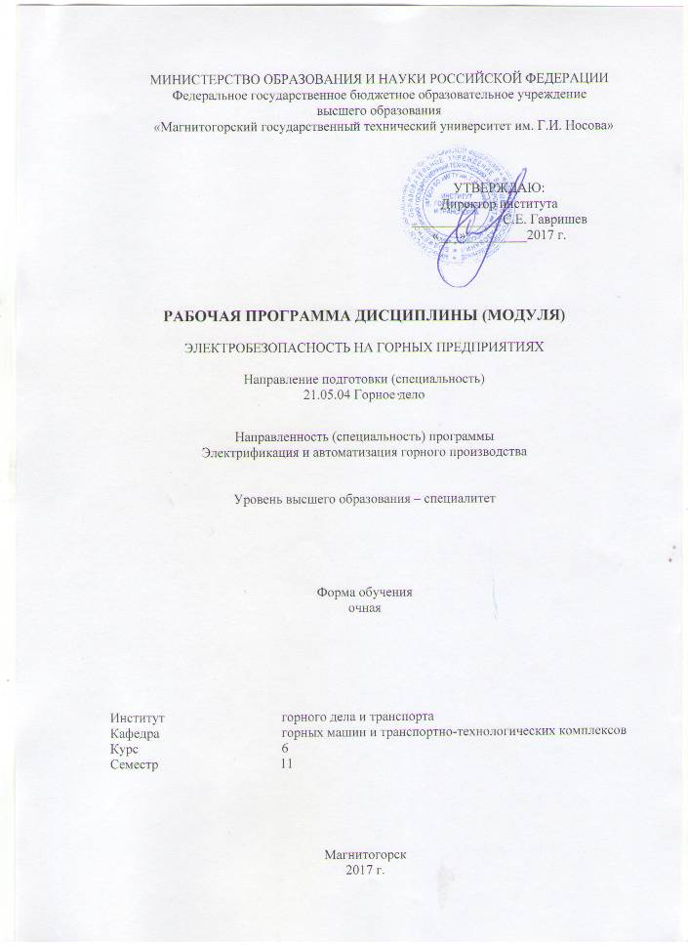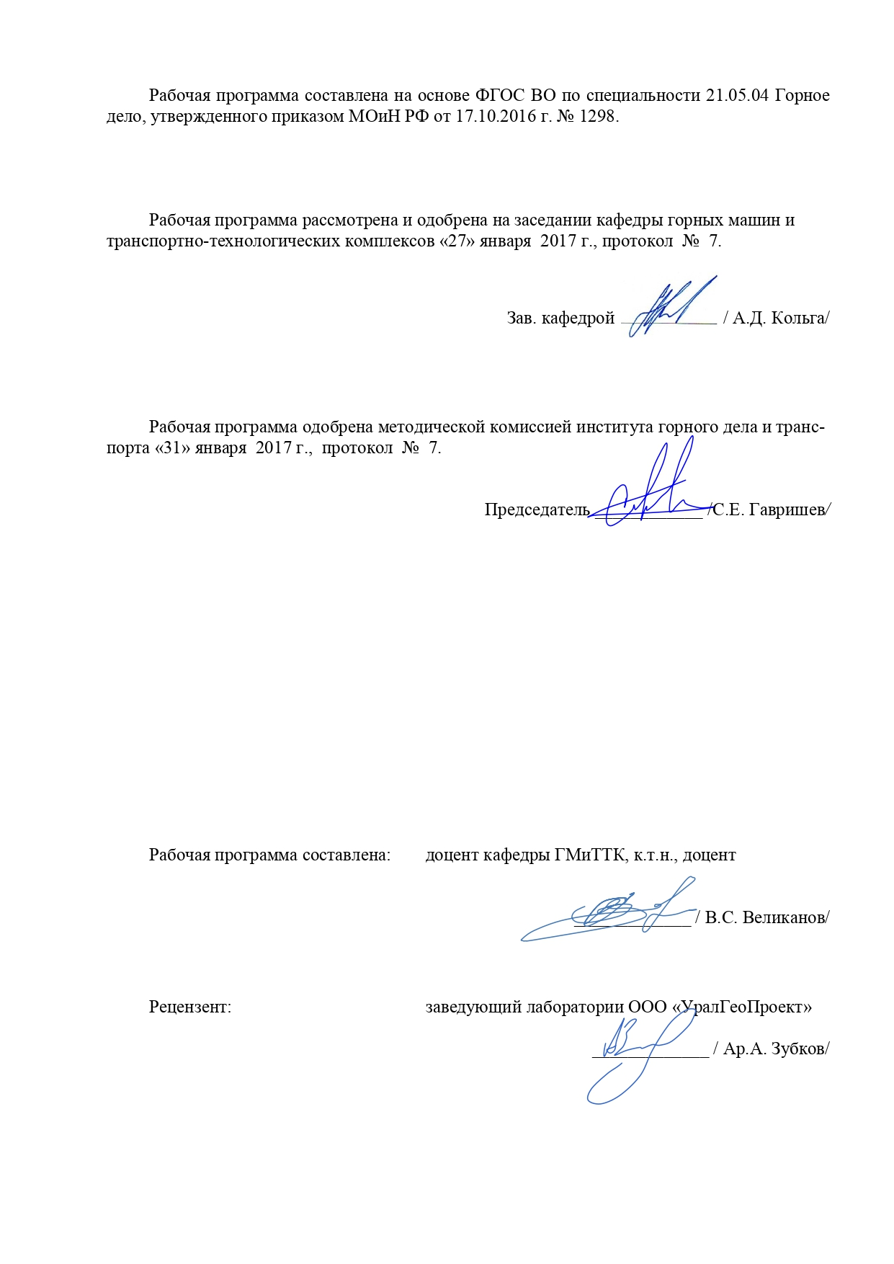
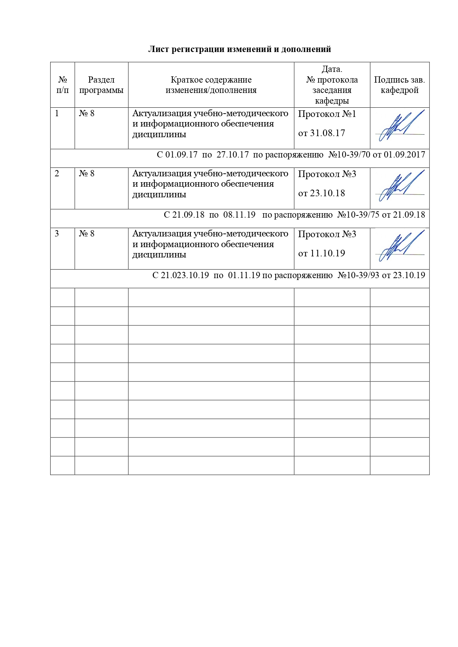
1 Цели освоения дисциплины

Целью освоения дисциплины «Электробезопасность на горных предприятиях» является: » является изучение вопросов безопасности труда, предупреждения производственного электротравматизма, пожаров и взрывов от электроустановок в горных выработках, а также специальных вопросов, знание которых необходимо при проектировании, монтаже и эксплуатации электроустановок.

2 Место дисциплины в структуре образовательной программы подготовки

специалиста
Дисциплина «Электробезопасность на горных предприятиях» входит в вариативную часть блока 1 образовательной программы.
Для изучения дисциплины необходимы знания (умения, владения), сформированные в результате изучения дисциплин математики, физики, химии, физические основы электроники, электрические машины.
Знания (умения, владения), полученные при изучении данной дисциплины будут необходимы при изучении дисциплин: электроснабжение горного производства, проектирование электрооборудования и электроснабжения горных предприятий.

3 Компетенции обучающегося, формируемые в результате освоения
дисциплины (модуля) и планируемые результаты обучения

Структурный элемент  компетенции | Уровень освоения компетенций
Структурный элемент  компетенции | Пороговый  уровень | Средний  уровень | Высокий  уровень
ПСК-10.2 - способностью и готовностью создавать и эксплуатировать системы защиты и автоматики с искробезопасными цепями управления, а также комплексы обеспечения электробезопасности и безопасной эксплуатации технологических установок
Знать: | основные понятия и термины, основные сведения о законодательстве в области техники электробезопасности; состояние и причины электротравматизма на горных предприятиях | основные защитные меры и средства в электроустановках горных предприятий и меры первой помощи при электротравме; | основные требования к электротехническому персоналу; основы организации безопасной эксплуатации электроустановок
Уметь: | пользоваться индивидуальными средствами защиты от поражения электрическим током и проверять их исправность; оказать первую помощь пострадавшим от электрического тока | проверять электроустановки на соответствие электротехнических и отраслевых правил в части требованиий электробезопасности | использовать общие принципы электробезопасности в своей профессиональной деятельности
Владеть: | средствами защиты от пожаротушения электрическим то- ком, другими средствами коллективной и индивидуальной защиты и пожаротушения | навыками рациональной организации труда электротехнического персонала | проводить расследования и учет несчастных случаев на производстве
4 Структура и содержание дисциплины (модуля)
Общая трудоемкость дисциплины составляет 6 единицы 216 часов:
– аудиторная работа – 126 часа;
– самостоятельная работа –54 часов;
– подготовка к экзамену – 36 часов;

Раздел/ тема  дисциплины | Семестр | Виды учебной работы,  включая самостоятельную работу студентов и  трудоемкость (в часах)¹ |  |  |  | Формы текущего и  промежуточного  контроля успеваемости | Код и структурный  элемент компетенции
Раздел/ тема  дисциплины | Семестр | лекции | лаборат.  занятия | практич. занятия | самост.  раб. | Формы текущего и  промежуточного  контроля успеваемости | Код и структурный  элемент компетенции
- Введение. Правовые и организационные вопросы электробезопасности | В | 4 | 4 |  |  | Текущий опрос по предыдущей лекции | ПСК-10.2
- Действие тока на организм человека. Нормирование напряжений и токов через человека. Меры первой доврачебной помощи | В | 4 | 4/2 | 3/2 | 6 | Текущий опрос по предыдущей лекции | ПСК-10.2
- Заземляющие устройства электроустановок и их технические параметры. Напряжение прикосновения и шага | В | 4 | 4/2 | 3/2 | 6 | Текущий опрос по предыдущей лекции | ПСК-10.2
- Классификация электроустановок в соответствии с нормативной документацией | В | 4 | 4/2 | 3/2 | 6 | Текущий опрос по предыдущей лекции | ПСК-10.2
- Анализ опасности поражения током в различных электрических сетях | В | 4 | 4/2 | 3/2 | 6 | Текущий опрос по предыдущей лекции | ПСК-10.2
- Защитное зануление | В | 4 | 4/2 | 3/2 | 6 | Текущий опрос по предыдущей лекции | ПСК-10.2
- Защитное отключение | В | 4 | 4/2 | 3/2 | 6 | Текущий опрос по предыдущей лекции | ПСК-10.2
- Защита от воздействия электрического поля промышленной частоты в электроустановках высокого напряжения | В | 4 | 4/2 | 3 | 6 | Текущий опрос по предыдущей лекции | ПСК-10.2
- Формы оперативного управления электрохозяйством и порядок их установления. Документация на оперативный персонал | В | 4 | 4/2 | 3 | 6 | Текущий опрос по предыдущей лекции | ПСК-10.2
- Безопасность эксплуатации грузоподъемных машин, котельных установок, сосудов под давлением, газового хозяйства | В | 4 | 4 | 3 | 6 | Текущий опрос по предыдущей лекции | ПСК-10.2
- Безопасность эксплуатации производственных технологических машин и механизмов | В | 4 | 4/2 | 3 |  | Текущий опрос по предыдущей лекции | ПСК-10.2
- Профилактика и тушение пожаров на предприятиях. Организация пожарной охраны | В | 4 | 4 |  |  | Текущий опрос по предыдущей лекции | ПСК-10.2
Итого по дисциплине |  | 48 | 48/18 | 30/12 | 54 | Экзамен

5 Образовательные технологии

В ходе проведения лекционных занятий предусматривается использование современного мультимедийного оборудования (проекторов, персональных компьютеров) для более четкого и наглядного восприятия учебного материала.
В ходе проведения всех практических занятий предусматривается использование средств вычислительной техники при выполнении индивидуальных заданий и контрольной работы; использование электронного демонстрационного материала по темам, требующим иллюстрации работы программных продуктов: MS Word, MS Excel, MS Power Point;
В процессе преподавания дисциплины широко используются современные технические средства обучения.
Текущий, промежуточный и рубежный контроль проводится в виде беседы и обсуждения заданий индивидуальной научно-исследовательской работы.

6 Учебно-методическое обеспечение самостоятельной работы

Раздел/ тема  дисциплины | Вид самостоятельной  работы | Кол-во  часов | Формы контроля
1.Действие тока на организм человека. Нормирование напряжений и токов через человека. Меры первой доврачебной помощи | - самостоятельное изучение учебной литературы;  конспектирование; | 6 | - Беседа - обсуждение
 | - самостоятельное изучение учебной литературы;  конспектирование; | 6 | - Беседа - обсуждение
2.Заземляющие устройства электроустановок и их технические параметры. Напряжение прикосновения и шага | - самостоятельное изучение учебной литературы;  конспектирование; | 6 | - Беседа - обсуждение
3.Классификация электроустановок в соответствии с нормативной документацией | - самостоятельное изучение учебной литературы;  конспектирование; | 6 | - Беседа - обсуждение
4.Анализ опасности поражения током в различных электрических сетях | - самостоятельное изучение учебной литературы;  конспектирование; | 6 | - Беседа - обсуждение
5.Защитное зануление | - самостоятельное изучение учебной литературы;  конспектирование; | 6 | Беседа - обсуждение
6.Защитное отключение | самостоятельное изучение учебной литературы;  конспектирование; | 6 | Беседа - обсуждение
7.Защита от воздействия электрического поля промышленной частоты в электроустановках высокого напряжения | самостоятельное изучение учебной литературы;  конспектирование; | 6 | Беседа - обсуждение
8.Формы оперативного управления электрохозяйством и порядок их установления. Документация на оперативный персонал | самостоятельное изучение учебной литературы;  конспектирование; | 6 | Беседа – обсуждение
9. Безопасность эксплуатации грузоподъемных машин, котельных установок, сосудов под давлением, газового хозяйства | самостоятельное изучение учебной литературы;  конспектирование; | 6 | Беседа – обсуждение
Итого по дисциплине |  | 54 | Экзамен

7 Оценочные средства для проведения промежуточной аттестации

Перечень тем и заданий для подготовки к экзамену:
- Что такое электробезопасность?
- Какие показатели электротравматизма, Вы знаете?
- Как классифицируются электротравмы?
- Что такое электотравма?
- Что такое электропоражение?
- Какие виды электротравм, Вы знаете?
- Каково действие электрического тока на организм человека?
- Что показывает коэффициент частоты?
- Условия возникновения электротравм?
- От каких факторов зависит степень опасности при поражении электрическим током?
- Что показывает коэффициент тяжести?
- Какие контактные электротравмы, Вы знаете?
- Что такое электрический ожог?
- Что такое ожог электрической дугой?
- Что такое электрический удар?
- Что такое фибриляция и условия ее возникновения?
- Суть механизма электропоражения с точки зрения медицины?
- Каково влияние величины тока на степень опасности?
- Какова зависимость прохождения тока через организм человека при сухой коже?
- Какова зависимость прохождения тока через организм человека при мокрой коже?
- Внутреннее сопротивление человека?
- Как влияет длительность воздействия тока на организм человека?
- Каков путь тока при прохождении тока через организм человека и степень его тяжести?
- Что происходит с сопротивлением тела человека при прохождении по нему тока?
- Какой ток опаснее переменный, постоянный или высокочастотный и почему?
- Каково влияние частоты тока на степень поражения?
- Какова связь состояния организма и его физиологических способностей на степень поражения?
- От каких факторов зависит величина тока проходящего через организм человека?
- Что происходит с сопротивлением тела человека при прохождении по нему тока?
- Какой ток является длительно – безопасным для человека в России и других странах?
- Какие режимы нейтрали электрической сети Вы знаете?
- Какую нейтраль рекомендуют использовать на горных предприятиях ?
- Достоинства и недостатки сети с изолированной нейтралью?
- Достоинства и недостатки сети с глухозаземленной нейтралью?
- Сети с изолированной нейтралью, с малой емкостью.
- Сети с изолированной нейтралью, с большой емкостью.
- Конструкция сети с глухозаземленной нейтралью.
- Какие меры защиты от поражения электрическим током Вы знаете?
- Защитное заземление.
- Защитное зануление.
- Как осуществляется испытание индивидуальных средств защиты от поражения электрическим током?
- В чем суть термина применение «малых напряжений»?
- Как осуществляется контроль изоляции в электроустановках?
- Какие средства индивидуальной защиты от поражения электрическим током Вы знаете?
- Как осуществляется процедура допуска бригады к работе в электроустановке?
- Какие технические мероприятия выполняемые в электроустановках Вы знаете?
- Какие организационные мероприятия выполняемые в электроустановках Вы знаете?
- Кто имеет право выдачи наряда для ведения ремонтных работ в электроустановках?
- Функции производителя работ в электроустановках?
- Функции ответственного руководителя работ в электроустановках?
- Функции наблюдающего при производстве работ в электроустановках?
- Кто имеет право выдачи наряда для производстве работ в электроустановках?
- Для чего и как производится проверка отсутствия напряжения в электроустановках?
- Каков порядок выдачи наряда для производства работ по телефону

8 Учебно-методическое и информационное обеспечение дисциплины (модуля)

а) Основная литература:
- Цапенко Е.Ф. Электробезопасность на горных предприятиях: Учебное пособие / Е.Ф. Цапенко, С.З. Шкундин. – М.: МГГУ, 2008 – 103 с.
- Правила устройства электроустановок. 10-ое издание (Электронная версия), 2007г
б) Дополнительная литература:
1. Долин П.А. Основы техники безопасности в электроустановках. - М.: Недра,1979.
2. Охрана труда /Под ред. Б.А. Князевского - М.: Высшая школа, 1982.
3.Межотраслевые правила по охране труда при эксплуатации электроустановок.- М.: Изд-во НЦ ЭНАС,2001.- 216.
4. Безопасность эксплуатации электроустановок на углеобогатительных фабриках
/Под ред. В.И.Щуцкого. - М.: Недра,1979.
5. Электробезопасность на открытых горных работах /Под ред. В.И.Щуцкого/. - М.: Недра,1983.
6. Сычев Л.И., Цапенко Е Ф. Шахтные гибкие кабели и электробезопасность сетей. - М.: Недра,1978.
7. Электробезопасность в горнодобывающей промышленности/ Л.В. Гладилин, В.И. Щуцкий, Ю.Г. Бацежев, Н.И. Чеботаев. - М.:Недра,1977.
8. Изучение схемы и принципа действия шахтного реле утечки РУ-127/220. Метод. указ. к лаб. работе. Магнитогорск: МГТУ, 2002.

в) Программное обеспечение и Интернет-ресурсы:
elanbook.com
www.azbukadvs.ru/,
bibliotekar.ru/enc-Tehnika/68.htm,
www.dvigatel.ucoz.ru/

8 Материально-техническое обеспечение дисциплины (модуля)

Материально-техническое обеспечение дисциплины включает:

Тип и название аудитории | Оснащение аудитории
Лекционная аудитория | - Мультимедийные средства хранения, передачи и представления информации, проекторы для лучшего восприятия лекционного материала  - Плакаты  - Фильмы
Аудитория для самостоятельной работ - аспирантская | Персональные компьютеры с пакетом MS Office, выходом в Интернет и с доступом в электронную информационно-образовательную среду университета

